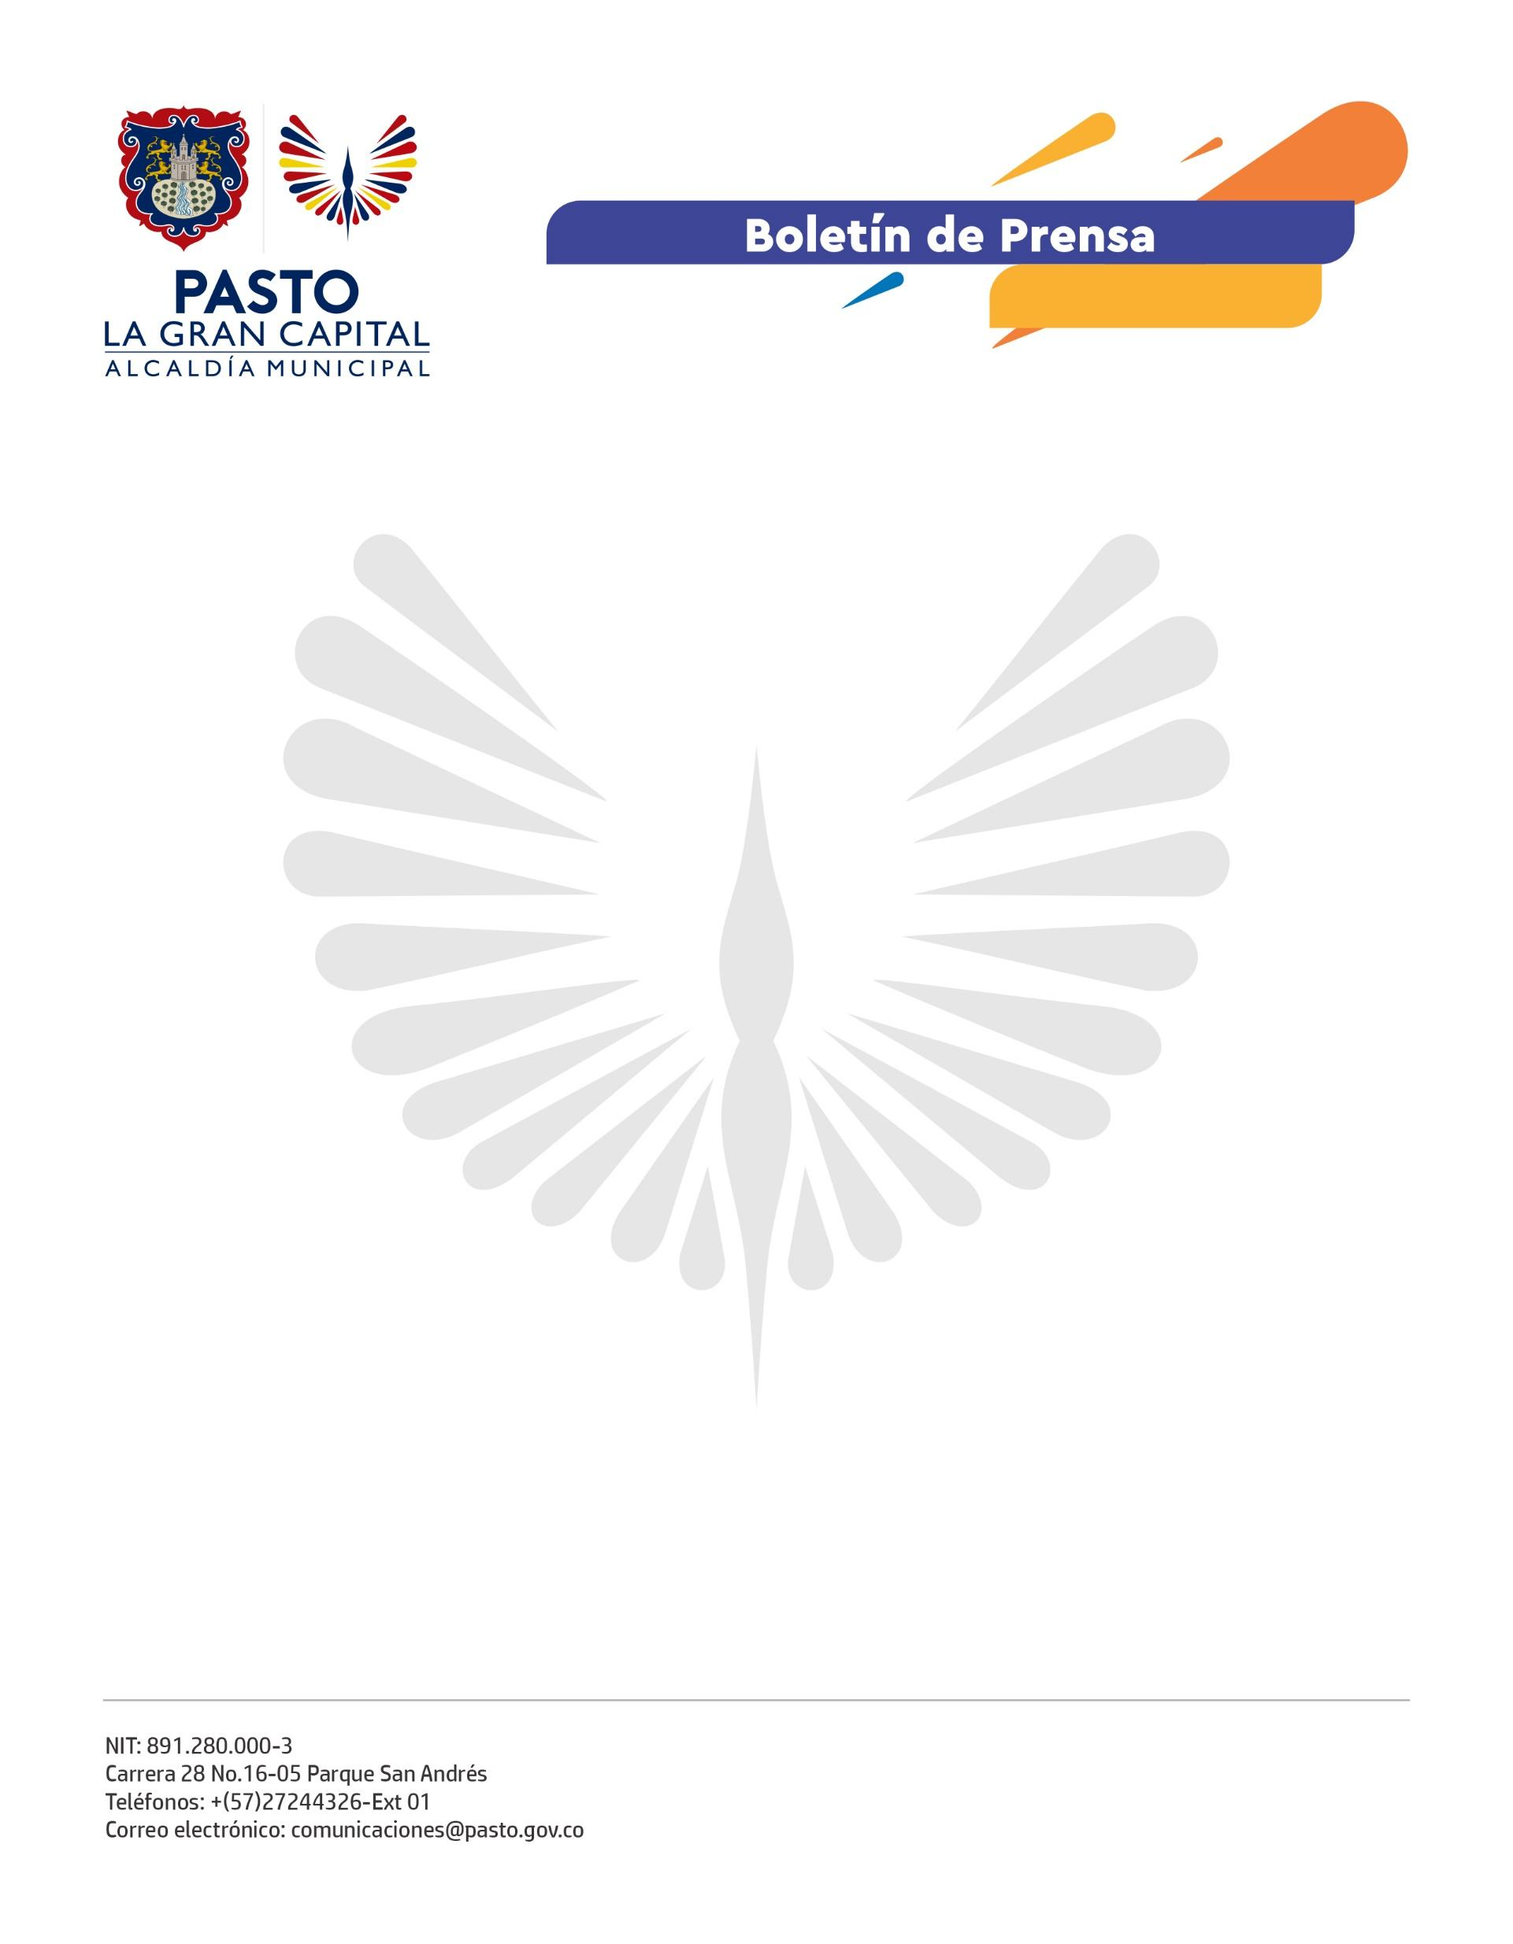
No. 033
19 de enero de 2022

ALCALDÍA DE PASTO REITERA INVITACIÓN A LA COMUNIDAD A APLICARSE TERCERA DOSIS CONTRA COVID-19

Ante la circulación de nuevas variantes como Ómicron y Delta, uno de los principales retos del Plan Nacional de Vacunación contra el covid-19 es inmunizar a la mayor cantidad de personas posible con la tercera dosis o vacuna de refuerzo.

Por eso, la Alcaldía de Pasto, a través de la Secretaría de Salud, reiteró la invitación a la ciudadanía mayor de 18 años a recibir la dosis de refuerzo, después de 4 meses de completar el esquema primario o dosis única de Janssen.

“El refuerzo está diseñado para ayudar a las personas a mantener su nivel de inmunidad durante más tiempo. Así, reactivamos la capacidad de prevenir la infección sintomática que se había perdido con las nuevas variantes Delta y Ómicron”, dijo el secretario de Salud, Javier Andrés Ruano González.

La recomendación del Comité Asesor del Gobierno Nacional es utilizar la vacunación heteróloga, es decir que se debe cambiar la plataforma sobre la que está desarrollada la vacuna que una persona recibió en su esquema inicial.

El Ministerio de Salud y Protección Social recomienda que las personas que recibieron Pfizer, Moderna o Sinovac, se apliquen la dosis de refuerzo con AstraZeneca y las que se tienen Janssen y Astrazeneca en su esquema primario, opten por Moderna o Pfizer.

Según la directriz del MinSalud, la disponibilidad de Pfizer es poca porque está destinada para mujeres en estado de gestación y segundas dosis, mientras que el biológico de Moderna, para iniciar esquemas y completar los de los jóvenes, pero se puede usar como refuerzo según disponibilidad, sin embargo, es importante recordar que todas las vacunas son seguras, efectivas y salvan vidas.

El secretario de Salud reiteró que las personas que hayan tenido covid-19, deben esperar 30 días a partir de la fecha de los síntomas o de la muestra para iniciar, completar o aplicarse la tercera dosis.

